Итоги первой недели (Рубеж 2)
09.11.26 ПН
“Клиент-Серверное взаимодействие”
Задание: Реализовать получение данных с сервера по HTTPS, парсинг JSON-ответа и перемещение узлов 3D-модели станка в Unity на основе полученных координат.

Скриншот.

Листинг (при необходимости)
MachineKinematics.cs — управление координатами и перемещением осей.

if (spindleController != null)
spindleController.StopSpindle();

UpdateCoordinateDisplay();
SetStandby();
}

private void Update()
{
// Wait until the vise finishes clamping.
if (pendingStart)
{
if (stopRequested)
{
pendingStart = false;
}
else if (viseController != null &&
viseController.IsClamped)
{
pendingStart = false;
machineEnabled = true;

if (spindleController != null)
spindleController.StartSpindle();

Debug.Log(
"Machine: clamping complete, machine started."
);
}
else
{
UpdateCoordinateDisplay();
SetStandby();
return;
}
}

if (stopRequested || !machineEnabled)
{
if (stopRequested)
SetStopVisual();
else
SetStandby();

UpdateCoordinateDisplay();
return;
}

Keyboard kb = Keyboard.current;

if (kb == null)
{
SetStandby();
return;
}

using UnityEngine;
using UnityEngine.InputSystem;
using UnityEngine.UI;
using TMPro;

public class MachineKinematics : MonoBehaviour
{
[Header("Machine Axes")]
public Transform headZ;
public Transform tableX;
public Transform tableY;

[Header("Spindle")]
public SpindleController spindleController;

[Header("Vise")]
public ViseController viseController;

[Header("Movement Speed")]
public float moveSpeed = 0.5f;

[Header("Head Z Limits")]
public float headMin = -0.3f;
public float headMax = 0.3f;

[Header("Table X Limits")]
public float tableXMin = -0.3f;
public float tableXMax = 0.3f;

[Header("Table Y Limits")]
public float tableYMin = -0.3f;
public float tableYMax = 0.3f;

[Header("Coordinate Display")]
public TMP_Text coordinateXText;
public TMP_Text coordinateYText;
public TMP_Text coordinateZText;
public float millimetersPerUnit = 1000f;

[Header("Machine Status")]
public Image statusBadgeImage;
public TMP_Text statusText;

private readonly Color32 activeBackground =
new Color32(18, 60, 43, 255);

private readonly Color32 activeTextColor =
new Color32(50, 213, 131, 255);

private readonly Color32 standbyBackground =
new Color32(255, 255, 255, 255);

private readonly Color32 standbyTextColor =
new Color32(16, 26, 43, 255);

private readonly Color32 stopBackground =
new Color32(122, 23, 32, 255);

private readonly Color32 stopTextColor =
new Color32(255, 255, 255, 255);

private Vector3 headStart;
private Vector3 tableXStart;
private Vector3 tableYStart;

private bool stopRequested;
private bool machineEnabled;
private bool pendingStart;

private void Start()
{
if (headZ == null || tableX == null || tableY == null)
{
Debug.LogError("Machine axes are not assigned!");
enabled = false;
return;
}

headStart = headZ.localPosition;
tableXStart = tableX.localPosition;
tableYStart = tableY.localPosition;

machineEnabled = false;

float speed = moveSpeed * Time.deltaTime;

Vector3 oldHead = headZ.localPosition;
Vector3 oldX = tableX.localPosition;
Vector3 oldY = tableY.localPosition;

// HEAD Z: I / K
float z = 0f;

if (kb.iKey.isPressed) z += 1f;
if (kb.kKey.isPressed) z -= 1f;

Vector3 hp = headZ.localPosition;

hp.y = Mathf.Clamp(
hp.y + z * speed,
headStart.y + headMin,
headStart.y + headMax
);

MachineController.cs — связь управляющих компонентов станка.
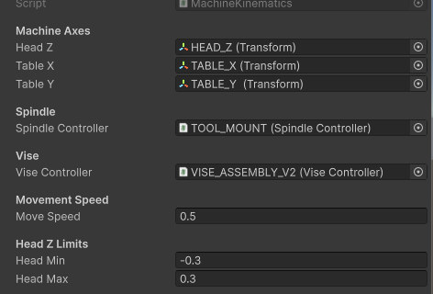

10.11.26 ВТ
“Создание VR сцены”
Задание:
Подготовить проект Unity к работе в VR (установка SteamVR Plugin), создать базовую сцену со станком и настроить взаимодействие пользователя с заготовкой.

Скриншоты
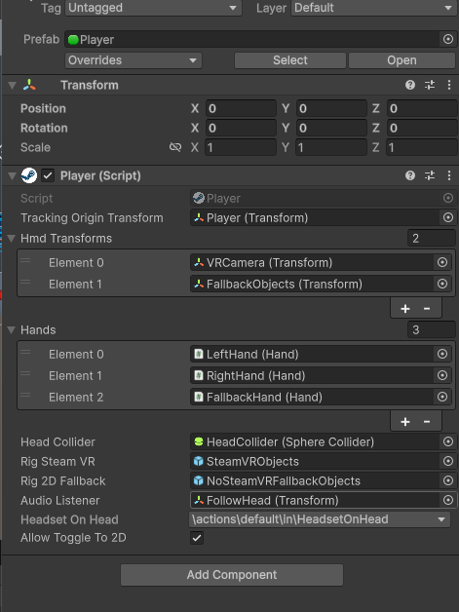
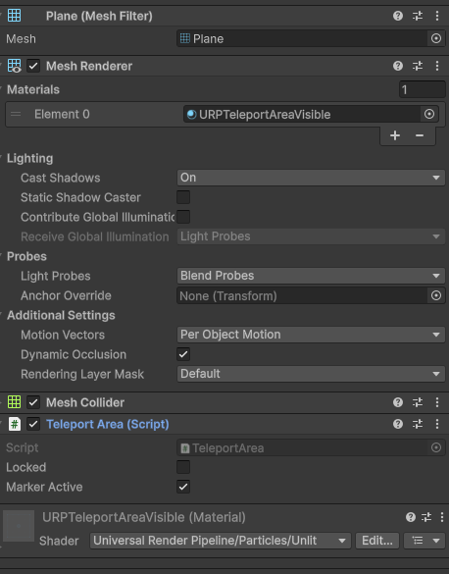

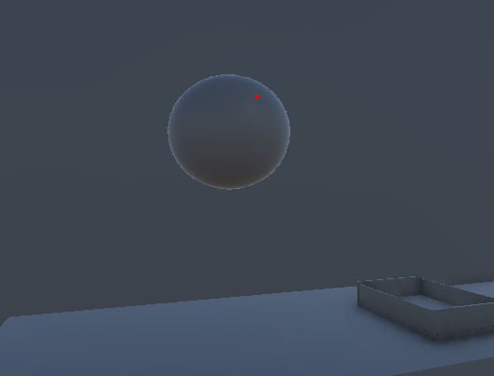

Описание: полная настройка хватания предметов мышкой и через вр шлем. Установка нормально платформы для передвижения

11.11.26 СР
“Разработка UI в среде виртуальной реальности”
Задание: : Создать панель управления и состояния станка в VR (World Space Canvas), подключить кнопки «Пуск» и «Стоп» к клиенту API и вывести координаты/состояние на экран.

Скриншот

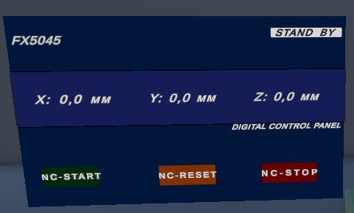

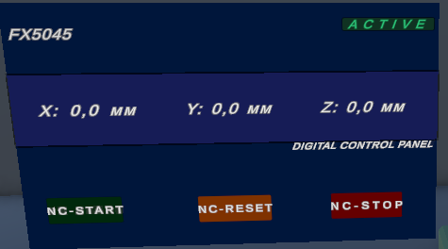

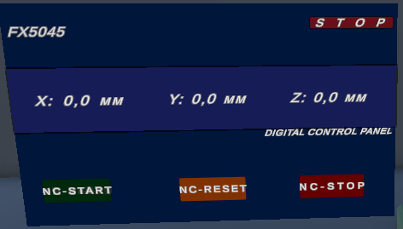
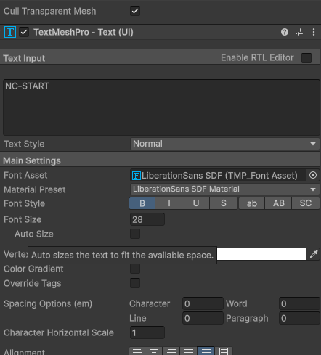

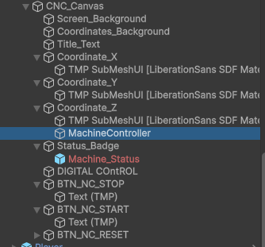
Описание

12.11.26 ЧТ
“Разработка обучающего сценария по работе со станком”
Задание: разработать финальный VR-симулятор станка с полным учебным циклом: установка заготовки, запуск обработки, извлечение готовой детали и сброс сценария.

Скриншот

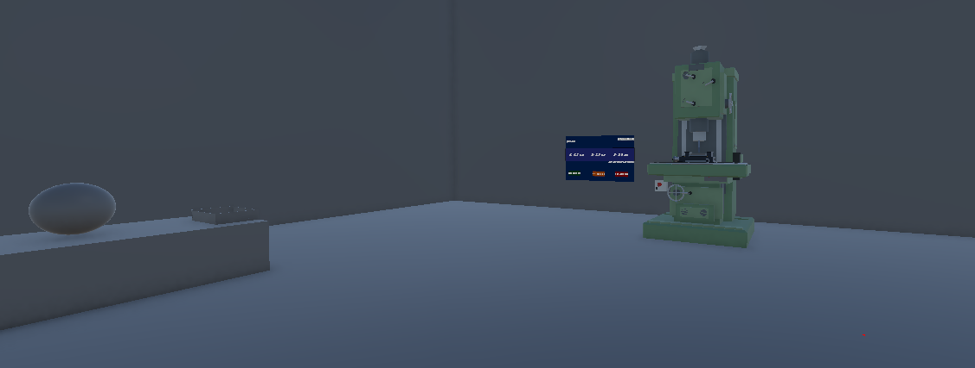

Описание
В среде Unity была разработана интерактивная 3D-модель вертикально-фрезерного станка FX5045 на основе исходной модели. Для обеспечения корректного перемещения механизмов движение организовано через отдельные узлы и Pivot-объекты с использованием изменения параметров Transform, что позволяет перемещать отдельные части станка без нарушения его общей геометрии.
Для управления основными механизмами реализована система перемещения по трём координатным осям. Вертикальное перемещение шпиндельной головки осуществляется через узел HEAD_Z, продольное перемещение стола — через TABLE_Y, а поперечное — через TABLE_X. Управление перемещениями реализовано с помощью скрипта MachineKinematics, который отвечает за изменение положения соответствующих узлов модели с учётом заданных ограничений и скорости движения.
Для вращения инструмента создан отдельный узел TOOL_MOUNT, на который установлен компонент SpindleController. Он отвечает за вращение фрезы с заданной частотой вращения. Также была разработана система управления тисками: реализовано перемещение подвижной губки, зажим и освобождение заготовки с помощью ViseController.
Дополнительно создана система магнитного позиционирования заготовки. Компонент ViseMagnetController обнаруживает заготовку в зоне загрузки и автоматически перемещает её в заданное положение между губками тисков. Для взаимодействия с заготовкой на компьютере реализован захват с помощью мыши через PCMouseGrab, а также предусмотрены компоненты Interactable и Throwable для дальнейшей интеграции VR-взаимодействия.
На панели управления CNC_Canvas размещены виртуальные кнопки NC-START, NC-STOP и NC-RESET. Они обеспечивают запуск станка, остановку движения и сброс рабочего состояния. При запуске предусмотрена проверка положения заготовки и её фиксация в тисках перед началом работы. Также реализовано отображение текущего состояния станка на панели.
На текущем этапе реализованы основные перемещения по осям X, Y и Z, вращение шпинделя, взаимодействие с заготовкой, автоматическое позиционирование и зажим в тисках, а также управление станком через виртуальную панель. Проведена проверка основных функций непосредственно в Unity.

13.11.26 ПТ

ЭКЗАМЕН

